Creación primer proyecto Django.

## ***Instalación local vs Instalación virtual.***

Una instalación local implica que para todos tus proyectos de Django vamos a poder utilizar la versión de Django que instalamos en nuestro ordenador. Y lo mismo ocurría con Python, todos los proyectos serán desarrollados bajo la misma versión que tengas instalada en el ordenador.

Y tambien quiere decir que vamos a tener las mismas dependencias para todos los proyectos.

Esto para aprender a programar seria lo mejor ya que no da un poco igual, pero para desarrollar en un plan más profesional convendría mejor una instalación virtual.

Esta instalación nos permite tener varias versiones de Django en una sola máquina, es decir, que si queremos crear un proyecto Django con la versión 5.0.6, y otro proyecto para otro cliente con la versión 2.2. Lo mismo pasa con las versiones de Python puedes tener diferentes versiones en tu máquina.

Tendremos diferentes dependencias para todos los proyectos y todo esto conlleva al aventaja de que nos permite igualar los entornos de desarrollo-pruebas-producción.

A la hora de desarrollar un proyecto para un cliente, este proyecto consta de varias fases, la primera fase que tenemos es la de desarrollo, que es mientras estemos desarrollando ese proyecto, cuando se esta en esta fase nadie, excepto la persona que esta desarrollando pueden verlo. Luego esta el entorno de pruebas donde el proyecto si esta publicado, pero todavia está en fase de testeo, y por ultimo la fase de producción que es donde el proyecto se publica y es visible para todo el mundo.

## ***Django y BBDD***

Las bases de datos soportados oficialmente son:

* SQLite3: Gestor de BBDD por defecto
* PostgreSQL
* MySQL
* Oracle

Con conectores ofrecidos por terceros:

* SQL Server
* SAP SQL
* DB2
* Firebird
* ETC.

Creando primer proyecto.

Primero comenzaremos creando una carpeta donde almacenaremos nuestros proyectos.

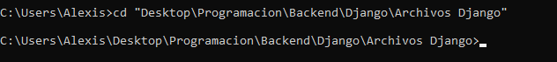

En mi caso será esta

Para iniciar nuestro proyecto en Python debe hacerse con el siguiente comando:



Siendo ProyectoDjango1 el nombre del proyecto.

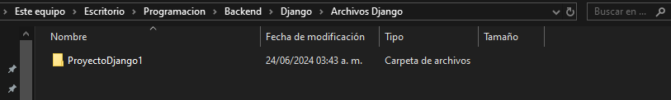

Veremos como nos crea la carpeta del proyecto.

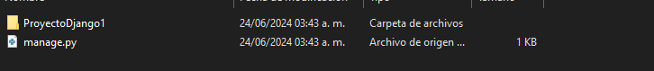

Al abrir este directorio tendremos estos dos elementos, por un lado, un archivo muy importante denominado como manage.py y una carpeta con el nombre del proyecto, y si abrimos esa misma carpeta:

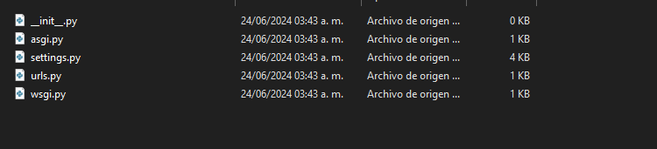

Veremos un paquete de módulos Python.

El archivo manage.py es uno importantísimo ya que es una utilidad de linea de comandos que nos permite interactuar con nuestros proyectos Django de varias formas

Si en consola en la ruta del manage.py, pasamos el comando

 Nos brindara una lista de todos los comandos que podremos hacer.

Volviendo al archivo en este caso ProyectoDjango1, vamos a ver cada uno de los archivos que contiene:

* __init__.py: Es un archivo necesario para que Python trate el directorio de mi sitio como un paquete de módulos.
* Settings.py: Contiene todas las configuraciones de nuestro proyecto de Django
* Urls.py: Que es donde se almacenan las urls que usara nuestro proyecto
* Wsig.py: Es relativo al servidor web que vamos a usar en nuestro proyecto de Django

Dentro del archivo settings.py vemos que las aplicaciones que vienen instaladas por defecto por Django.

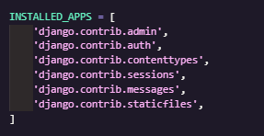

Siendo la primera de todas la interfaz administrativa, la segunda es el sistema de autentificación, el siguiente siendo un framework para diferentes tipos de contenidos, el siguiente un framework para manejar sesiones, el siguiente para manejar mensajes y por ultimo para manejar archivos estáticos.

Lo siguiente que tenmos que hacer es migrar los archivos para ello haremos uso del comando

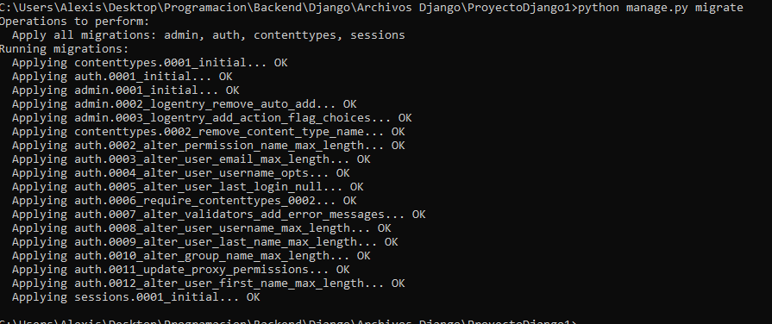

Y esto todo nos indica que básicamente ha activado el proyecto y esta funcionando.

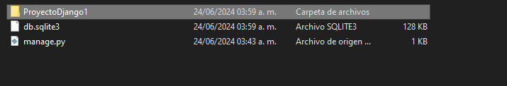

Se os agrego tambien la base de datos.

Lo siguiente que debemos de hacer es comprobar que todo esta en orden corriendo nuestro servidor, usando el servidor que viene integrado con Django mediante el siguiente comando:

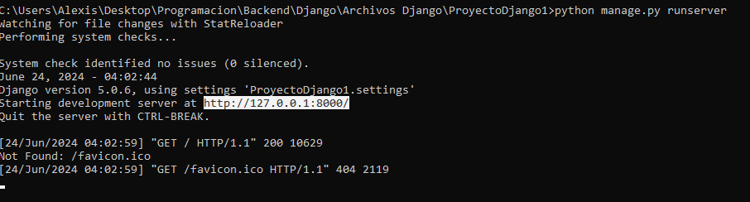

Esto indica que el proyecto el servidor se ha iniciado correctamentey si pegamos la direccion a nuestro navegador nos llevara a la siguiente pagina.

